Установка программного обеспечения

Отчет по работе с программой 7-Zip

Тип программы: 7-Zip - архиватор с открытым исходным кодом для операционных систем Windows.

Функции:

1. Архивация и распаковка файлов:

7-Zip позволяет пользователям создавать архивы в различных форматах (например, 7z, ZIP, TAR) и распаковывать архивы из этих форматов.

1. Поддержка различных форматов:

Программа поддерживает множество архивных форматов, включая 7z, ZIP, RAR, GZIP, TAR и многие другие.

1. Шифрование файлов:

7-Zip позволяет пользователям защищать свои файлы паролем при создании архивов, обеспечивая безопасность данных.

1. Интеграция с оболочкой Windows:

Программа интегрируется в оболочку Windows, что позволяет пользователям создавать и распаковывать архивы прямо из проводника Windows.

Настройки:

1. Уровень сжатия:

Пользователь может выбрать уровень сжатия при создании архивов, что влияет на размер создаваемого архива и скорость сжатия/распаковки.

1. Параметры безопасности:

7-Zip предлагает различные параметры безопасности, включая возможность установки пароля для архива и выбор метода шифрования.

1. Интеграция с оболочкой:

Пользователь может настроить параметры интеграции программы с оболочкой Windows, такие как добавление пунктов контекстного меню.

Демонстрация работы с программой:

1. Создание архива:

Выберите файлы или папки, которые вы хотите архивировать, нажмите правой кнопкой мыши и выберите опцию "Добавить в архив" из контекстного меню. Затем выберите формат архива, параметры сжатия и, при необходимости, установите пароль.

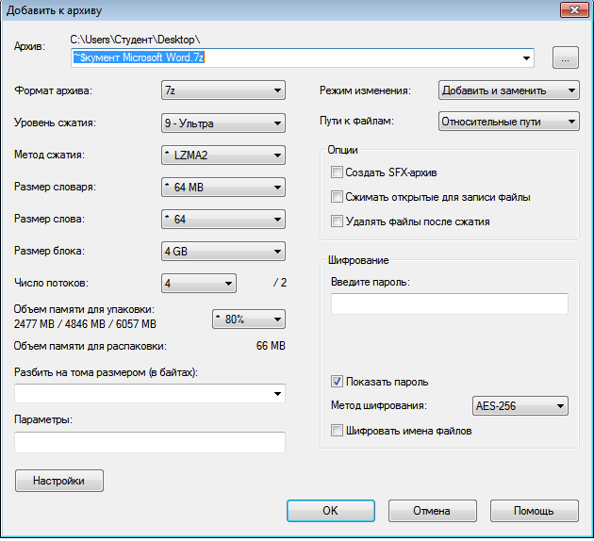

Рисунок - Создание архива

1. Распаковка архива:

Найдите архив, который вы хотите распаковать, нажмите правой кнопкой мыши и выберите опцию "Извлечь здесь" или "Извлечь в указанную папку" из контекстного меню.

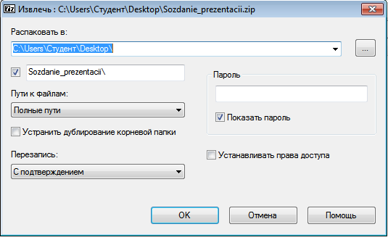

Рисунок - Распаковка архива

1. Шифрование файлов:

При создании архива вам будет предложено установить пароль. После этого файлы будут защищены этим паролем при создании архива.

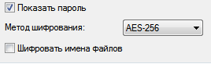

Рисунок - Шифрование файлов

1. Интеграция с оболочкой Windows:

После установки 7-Zip интегрируется в контекстное меню проводника Windows, что позволяет легко создавать и распаковывать архивы прямо из проводника.

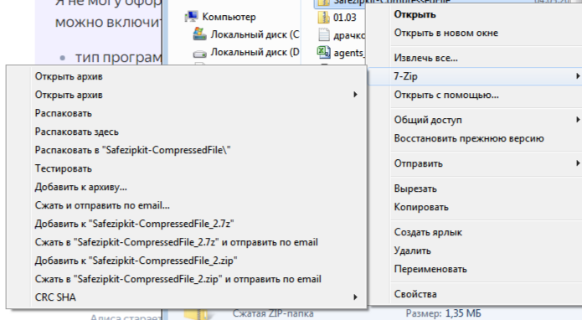

Рисунок - Интеграция с оболочкой Windows

Проблемы при работе:

1. Неудобство при работе с некоторыми форматами:

Некоторые пользователи могут столкнуться с неудобством при работе с некоторыми форматами архивов, такими как RAR, так как 7-Zip не поддерживает их полностью или может иметь ограниченную поддержку.

1. Технические проблемы:

Иногда пользователи могут столкнуться с техническими проблемами, такими как ошибки, при создании или распаковке архивов, но они обычно решаемы с помощью обновлений программы или путем переустановки.